NECLASIFICAT
Exemplarul nr……..
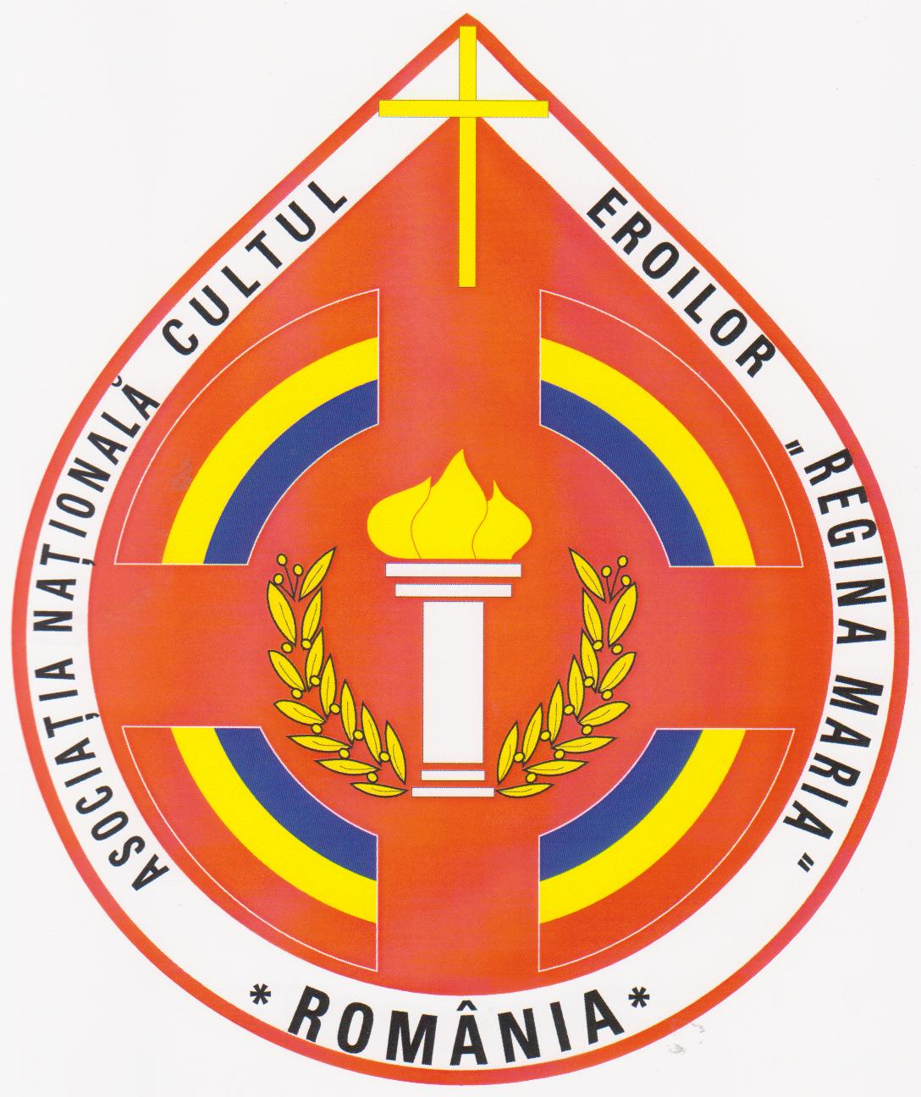

R O M Â N I A

ASOCIAŢIA NAŢIONALĂ CULTUL EROILOR
„REGINA MARIA”
Asociaţie de utilitate publică
BIROUL EXECUTIV CENTRAL

Nr. din .12.2022

CALENDARUL
EVENIMENTELOR ANULUI 2023 PENTRU
A.N.C.E. „Regina Maria”

I. ZILE ŞI SĂRBĂTORI LEGALE NAŢIONALE ÎN CARE NU SE LUCREAZĂ

Nr. Crt. | Ziua | Luna | Evenimentul
0 | 1 | 2 | 3
1 | 1 | ianuarie | Anul Nou
2 | 2 | ianuarie | A doua zi de Anul Nou
3 | 24 | ianuarie | Ziua Unirii Principatelor
4 | 16 | aprilie | Sfintele Paşti – Învierea Domnului
5 | 17 | aprilie | A doua zi de Paşti -
6 | 1 | mai | Sărbătoarea internaţională a muncii
7 | 1 | iunie | Ziua Copilului
8 | 04 | iunie | Prima zi de Rusalii
9 | 05 | iunie | A doua zi de Rusalii (Sfânta Treime)
10 | 15 | august | Adormirea Maicii Domnului
11 | 30 | noiembrie | Sfântul Apostol Andrei-Ocrotitorul României
12 | 1 | decembrie | Ziua Naţională a României -105 de ani de la Marea Unire de la 1 Decembrie 1918
13 | 25 | decembrie | Crăciunul - Naşterea Domnului
14 | 26 | decembrie | A doua zi de Crăciun

II. SĂRBĂTORI RELIGIOASE

Nr. Crt. | Ziua | Luna | Evenimentul
0 | 1 | 2 | 3
1 | 1 | ianuarie | Sfântul Ierarh Vasile cel Mare (Anul Nou-Tedeum)
2 | 6 | ianuarie | Botezul Domnului (Boboteaza -Dumnezeiasca Arătare)
3 | 7 | ianuarie | Sfântul Prooroc Ioan Botezătorul
0 | 1 | 2 | 3
4 | 30 | ianuarie | Sfinţii Trei Ierarhi: Vasile cel Mare, Grigore Teologul şi Ioan Gură de Aur
5 | 2 | februarie | Întâmpinarea Domnului
6 | 7 | martie | Începutul Postului Sfintelor Paști
7 | 9 | martie | Sfinţii 40 de Mucenici din Sevastia
8 | 25 | martie | Buna Vestire
9 | 16 | aprilie | Învierea Domnului (Sfintele Paști)
10 | 17 | aprilie | A doua zi de Paști
11 | 18 | aprilie | A treia zi de Paști
12 | 23 | aprilie | Sfântul Mare Mucenic Gheorghe
14 | 29 | aprilie | Izvorul Tămăduirii
15 | 21 | mai | Sfinţii Mari Împăraţi Constantin şi mama sa Elena
16 | 25 | mai | Înălţarea Domnului –Ziua Eroilor
17 | 04 | iunie | Pogorârea Sfântului Duh (Prima zi de Rusalii)
18 | 05 | iunie | Sfâna Treime (A doua zi de Rusalii)
19 | 24 | iunie | Naşterea Sfântului Proroc Ioan Botezătorul (Sânzienele)
20 | 29 | iunie | Sfinţii Apostoli Petru şi Pavel
21 | 20 | iulie | Sfântul Proroc Ilie Tesviteanul
22 | 6 | august | Schimbarea la faţă a Domnului
23 | 15 | august | Adormirea Maicii Domnului
24 | 29 | august | Tăierea capului Sfântului Proroc Ioan Botezătorul
25 | 1 | septembrie | Începutul anului bisericesc
26 | 8 | septembrie | Naşterea Maicii Domnului
27 | 14 | septembrie | Înălţarea Sfintei Cruci
28 | 1 | octombrie | Acoperământul Maicii Domnului
29 | 14 | octombrie | Sfânta Cuvioasă Parascheva de la Iași
30 | 26 | octombrie | Sfântul Mare Mucenic Dimitrie, Izvorâtorul de Mir
31 | 27 | octombrie | Sfântul Cuvios Dimitrie cel Nou (Basarabov – Ocrotitorul Bucureștilor)
32 | 8 | noiembrie | Soborul Sfinţilor Arhangheli Mihail şi Gavril
33 | 15 | noiembrie | Începutul Postului Nașterii Domnului
34 | 21 | noiembrie | Intrarea în Biserică a Maicii Domnului
35 | 30 | noiembrie | Sfântul Andrei cel Întâi chemat- Ocrotitorul ROMÂNIEI
31 | 6 | decembrie | Sfântul Ierarh Nicolae, Arhiepiscopul Mirelor Lichiei
32 | 25 | decembrie | Naşterea Domnului- Crăciunul
33 | 26 | decembrie | Soborul Maicii Domnului
34 | 27 | decembrie | Sfântul Apostol, întâiul Mucenic şi Arhidiacon Ştefan

III. ZILE ALE ARMATEI LA NIVEL NAŢIONAL ŞI CENTRAL

Nr. Crt. | Ziua | Luna | Evenimentul
1 | 25 | octombrie | Ziua Armatei României
2 | 12 | noiembrie | Ziua Statului Major al Apărării (1859)

IV. ZILELE CATEGORIILOR DE FORŢE

Nr. Crt. | Ziua | Luna | Evenimentul
1 | 03 | aprilie | Ziua Trupelor de Jandarmi
2 | 23 | aprilie | Ziua Forţelor Terestre
3 | 20 | iulie | Ziua Forţelor Aeriene
4 | 15 | august | Ziua Forţelor Navale

V. ZILELE GENURILOR DE ARMĂ ŞI
SPECIALITĂŢI MILITARE

Nr. Crt. | Ziua | Luna | Evenimentul
0 | 1 | 2 | 3
1 | 1 | februarie | Ziua Intendenţei Militare
2 | 23 | februarie | Ziua Hidrografului Militar
3 | 1 | martie | Ziua Automobiliştilor Militari
4 | 25 | martie | Ziua Operaţiilor Psihologice
5 | 25 | aprilie | Ziua Justiţiei Militare
6 | 30 | aprilie | Ziua Infanteriei Române
7 | 30 | aprilie | Ziua Logisticii Militare
8 | 15 | mai | Ziua Poliţiei Militare
9 | 15 | mai | Ziua Chimiştilor Militari
10 | 20 | mai | Ziua Financiarului Militar
11 | 31 | mai | Ziua Geniştilor Militari
12 | 10 | iunie | Ziua Paraşutiştilor Militari
13 | 17 | iunie | Ziua Aviaţiei Militare
14 | 18 | iunie | Ziua Constructorilor Militari
15 | 1 | iulie | Ziua Muzicilor Militare
16 | 13 | iulie | Ziua Specialităţii Militare “Război Electronic”
17 | 14 | iulie | Ziua Transmisioniştilor Militari
18 | 15 | iunie | Ziua Submarinistului
19 | 23 | iulie | Ziua Presei Militare
20 | 25 | iulie | Ziua Radiolocaţiei
21 | 26 | iulie | Ziua Arhivelor Militare
0 | 1 | 2 | 3
22 | 1 | august | Ziua Tanchiştilor
23 | 21 | august | Ziua Medicinii Militare
24 | 1 | septembrie | Ziua Informaticienilor Militari
25 | 4 | septembrie | Ziua Tipografilor Militari
26 | 13 | septembrie | Ziua Pompierilor
27 | 19 | septembrie | Ziua Artileriei şi Rachetelor Antiaeriene
28 | 1 | octombrie | Ziua Scafandrilor Militari
29 | 9 | octombrie | Ziua Resurselor Umane
30 | 30 | octombrie | Ziua Relaţiilor Publice Militare
31 | 3 | noiembrie | Ziua Vînătorilor de Munte
32 | 10 | noiembrie | Ziua Artileriei
33 | 12 | noiembrie | Ziua Geodezilor Militari
34 | 12 | noiembrie | Ziua Cercetaşilor Militari
35 | 16 | noiembrie | Ziua Trupelor de Căi Ferate şi Transporturilor Militare
36 | 29 | noiembrie | Ziua Infanteriei Marine
37 | 14 | decembrie | Ziua Direcţiei Operaţii
38 | 27 | decembrie | Ziua Centrului de Operaţii Psihologice

VI. DATE UTILE PENTRU ORGANIZAREA
UNOR ACŢIUNI EDUCATIVE

Nr. Crt. | Ziua | Luna | Evenimentul
0 | 1 | 2 | 3
01 | 15 | ianuarie | Ziua naşterii poetului Mihai Eminescu (1850)
02 | 8 | februarie | Intrarea Triumfală a lui Alexandru Ioan Cuza în Bucureşti (1859)
03 | 12 | februarie | Garnizoanele otomane de la Vidin şi Belogradcik se predau trupelor române (1878)
04 | 28 | februarie | Execuţia publică, prin tragere pe roată, a lui Horia şi Cloşca (Alba Iulia-1785)
05 | 8 | martie | Ziua Internaţională a Femeii
06 | 9 | martie | Restabilirea Administraţiei Româneşti în Partea de Nord-Vest a Transilvaniei (1945)
07 | 14 | martie | România se proclamă Regat (1881)
08 | 27 | martie  (stil vechi) | Unirea Basarabiei cu România  (27 martie/ 9 aprilie 1918)
09 | 29 | martie | România devine membră N.A.T.O.(2004)
10 | 2 | aprilie | Ziua Mondială a Cărţii pentru Copii
11 | 17 | aprilie | Ziua Internaţională pentru Conservarea Monumentelor
12 | 29 | aprilie | Ziua Veteranilor de Război
13 | 30 | aprilie | Inaugurarea Noului Monument al Infanteriei din Bucureşti (2000) lucrarea lui Ioan Bolborea
0 | 1 | 2 | 3
14 | 3 | mai | A doua Adunare Naţională de pe Câmpia Libertăţii de la Blaj (3-5 mai 1848)
15 | 8 | mai | Ziua Mondială a Crucii Roşie
16 | 9 | mai | Ziua proclamării Independenţei de Stat a României(1877), Ziua Uniunii Europene (1950), Ziua Victoriei asupra Germaniei naziste (1945)
17 | 18 | mai | Ziua Internaţională a Muzeelor
18 | 30 | mai | Ziua Gardianului Public
19 | 31 | mai | Ziua Rezervistului Militar
20 | 9 | iunie | Adunarea de la Islaz (1848)
21 | 11 | iunie | Declanşarea Revoluţiei Democratice la Bucureşti (1848)
22 | 22 | iunie | Intrarea României în al Doilea Război Mondial (1941)
23 | 26 | iunie | Ziua Drapelului Naţional
24 | 2 | iulie | Moartea lui Ştefan cel Mare şi Sfânt (1504)
25 | 9 | iulie | Bătălia de la Mărăşti (9-19 iulie 1917-stil vechi)
26 | 28 | iulie | Izbucnirea Primului Război Mondial (1914)
27 | 29 | iulie | Ziua Imnului Naţional al României
28 | 4 | august | Trupele române ocupă Budapesta (1919)
29 | 6 | august | Bătălia de la Mărăşeşti (6 august-3 septembrie 1917- stil nou)
30 | 8 | august | Bătălia de la Oituz (8-30 august 1917-stil nou)
31 | 9 | august | Uciderea lui Mihai Viteazul (9 august 1601)
32 | 13 | august | Bătălia de la Călugăreni (1595)
33 | 15 | august | Intrarea României în Primul Război Mondial, Războiul de Întregire a Neamului(14/15 august 1916 – stil vechi)
34 | 15 | august | Memoria Oituzului
35 | 12 | septembrie | Înfiinţarea Societăţii “Mormintele Eroilor Căzuţi în Război”(1919)
36 | 13 | septembrie | 151 de ani de la moartea “Craiului Munţilor” – Avram Iancu (1872)
37 | 30 | septembrie | Adoptarea Legii nr.379 privind Mormintele şi Operele Comemorative de Război (2003)
38 | 8 | octombrie | Trupele române defilează pe sub Arcul de Triumf din Bucureşti (1878)
39 | 1 | noiembrie | Intrarea Triumfală a lui Mihai Viteazul în Alba Iulia (1599)
40 | 11 | noiembrie | Ziua Veteranilor din teatrele de operații
41 | 14 | noiembrie | Dobrogea revine la Patria Mamă – ROMÂNIA (1878) –
0 | 1 | 2 | 3
42 | 15 | noiembrie | Unirea Bucovinei cu România (15/28 noiembrie 1918)
43 | 19 | noiembrie | Ia ființă”Comitetul Național pentru Restaurarea și Îngrijirea Monumentelor și Cimitirelor Eroilor”1991, care. prin Hotărâri Judecătorești succesive devine Asociația Națională Cultul Eroilor “Regina Maria”- Ziua Asociației.
44 | 1 | Decembrie | ZIUA NAŢIONALĂ A ROMÂNIEI – Unirea Regatului României cu Transilvania, Maramureșul, Crișana și Banatul

PREŞEDINTELE A.N.C.E.”Regina Maria”
Gl. mr. (r)
Prof. univ. dr. Visarion NEAGOE

